Relazione sui piani d'azione mirati

Dal 3 dicembre 2021 al 30 giugno 2022

*Australia’s Disability Strategy 2021-2031 (Strategia australiana sulla disabilità 2021-2031)*

This document, Summary Targeted Action Plans Report, is licensed under the Creative Commons Attribution 4.0 International License, with the exception of:

• The Australia’s Disability Strategy 2021-2031 logo and branding

• Any third-party material

• All images and/or photographs.

More information on this CC By license is set out at the Creative Commons

website: <https://creativecommons.org/licenses/by/4.0/legalcode>

Logo della Creative Commons

Attribution

Use of all or part of this document must include the following attribution:

© Commonwealth of Australia (Department of Social Services) 2022

Enquiries about copyright arrangements and any use of this information can be sent to the Department of Social Services:

By email: copyright@dss.gov.au

By post:

Communications and Media

Department of Social Services, GPO Box 9820, Canberra ACT 2601

Design: Dreamtime Creative

Indice

Introduzione 4

Progresso nazionale 5

Piano d'azione mirato per l'occupazione 8

Piano d'azione mirato per l'atteggiamento della comunità 11

Piano d'azione mirato per la prima infanzia 13

Piano d'azione mirato per la sicurezza 15

Piano d'azione mirato per la gestione delle emergenze 17

Azioni nella pratica 19

# Introduzione

*L'Australia’s Disability Strategy 2021-2031*, ovvero la Strategia australiana sulla disabilità 2021-2031 (la Strategia) stabilisce un piano per cambiare la vita delle persone con disabilità nell'arco di 10 anni.

Nell'ambito della Strategia, i piani d'azione mirati, denominati TAP (Targeted Action Plans), rivolgono un'attenzione particolare, nell'arco di un periodo da uno a tre anni, al raggiungimento di obiettivi concreti specifici che migliorano gli esiti per le persone con disabilità.

Ogni TAP è commissionato e promosso da tutti i ministri australiani per la disabilità e comprende una serie di azioni mirate e coordinate da parte dei governi. Le azioni sono basate sulle prove disponibili e la loro attuazione prevede il coinvolgimento di persone con disabilità.

I 5 piani di azione mirati lanciati con la Strategia il 3 dicembre 2021 riguardano:

* [Piano d'azione mirato per l'occupazione](https://www.disabilitygateway.gov.au/document/3151)
* [Piano d'azione mirato per l'atteggiamento della comunità](https://www.disabilitygateway.gov.au/document/3141)
* [Piano d'azione mirato per la prima infanzia](https://www.disabilitygateway.gov.au/document/3146)
* [Piano d'azione mirato per la sicurezza](https://www.disabilitygateway.gov.au/document/3176)
* [Piano d'azione mirato per la gestione delle emergenze](https://www.disabilitygateway.gov.au/document/3181)

Questi 5 TAP delineano azioni specifiche che i governi si sono impegnati ad intraprendere nel periodo dal 3 dicembre 2021 al 30 giugno 2024. Nel corso della durata della Strategia saranno commissionati nuovi piani di azione mirati. Gli obiettivi dei TAP saranno informati attraverso il coinvolgimento di persone con disabilità. Tutti i TAP saranno pubblicati sul sito web della Strategia.

Questa è la prima relazione annuale sui piani d'azione mirati e copre il periodo dal 3 dicembre 2021 al 30 giugno 2022.

Fornisce una panoramica dei progressi compiuti in merito a ciascuna delle 417 azioni dei 5 TAP.

Questa relazione comprende un'allegato che fornisce dettagli sintetici dei progressi compiuti in merito a ciascuna delle 417 azioni durante il periodo di riferimento. I progressi riportati in merito a ciascuna azione includono anche lo stato generale:

* Completate Questa azione è stata completata entro il 30 giugno 2022.
* In linea con i piani Questa azione sta procedendo secondo i piani.
* Alcuni ritardi Sebbene l'azione sia in corso, è in ritardo rispetto alla tabella di marcia originale.
* In pausa L'azione è stata avviata oppure doveva essere avviata, ma è stata sospesa.
* Avvio futuro L'avvio delle azioni era previsto dopo il 30 giugno 2022.

Il governo australiano e i governi statali e territoriali hanno contribuito alla relazione sui piani d'azione mirati.

Ulteriori informazioni sulla Strategia e sui TAP sono disponibili all'indirizzo [www.disabilitygateway.gov.au/ads](http://www.disabilitygateway.gov.au/ads)

# Progresso nazionale

Le attività relative alle azioni dei TAP sono proseguite bene nei 7 mesi del periodo di riferimento.

In totale, i 5 TAP comprendono 417 azioni da parte del governo australiano e dei governi statali e territoriali. È stato rilevato che la maggior parte delle azioni di tutti e 5 i TAP si trovava nella fase iniziale durante il periodo di riferimento, con:

* 350 azioni (84%) segnalate come completate o in linea con i piani;
* 58 azioni (14%) in fase di completamento di alcune attività, ma con qualche ritardo o interruzione;
* 9 azioni (2%) con data di inizio oltre il periodo di riferimento.

Le ragioni per cui le azioni dei TAP stavano subendo ritardi o interruzioni erano varie; tuttavia, alcune azioni erano influenzate da attività interne al governo o tra i governi:

* 3 riguardavano il coordinamento dell'azione tra i governi;
* 7 dipendevano dall'attività o decisione interna al proprio governo o ad un altro governo.

Inoltre, sebbene il COVID-19 abbia colpito e continui a colpire il nostro lavoro e le nostre vite, solo 15 azioni (4%) hanno segnalato in modo specifico l'effetto del COVID-19 sul loro progresso, in termini di ritardi o di ripercussioni sulla capacità di concentrazione sull'azione. Un'azione (0,2%) in New South Wales (NSW) è stata sospesa a causa delle attività di intervento per le alluvioni.

Oltre il 90% delle attività di ogni TAP è stato segnalato come completato, in linea con i piani o in ritardo. Il piano d'azione mirato per la gestione delle emergenze aveva la proporzione più alta di attività completate o in linea con i piani (95%) nel periodo di riferimento. Sebbene il piano d'azione mirato per la sicurezza abbia il maggior numero di azioni completate (15), ha anche il maggior numero di azioni con qualche ritardo o interruzione (24).

Tabella 1: Progresso e stato delle azioni per TAP

|  |  |  |  |  |  |  |
| --- | --- | --- | --- | --- | --- | --- |
| **Piano d'azione mirato** | **Completate** | **In linea con i piani** | **Alcuni ritardi** | **In pausa** | **Avvio futuro** | **Totale** |
| **Occupazione** | 10 | 62 | 9 | 1 | 1 | 83 |
| **Atteggiamento della comunità** | 5 | 54 | 6 | 3 | 0 | 68 |
| **Prima infanzia** | 2 | 59 | 10 | 2 | 3 | 76 |
| **Sicurezza** | 15 | 88 | 21 | 3 | 5 | 132 |
| **Gestione delle emergenze** | 11 | 44 | 2 | 1 | 0 | 58 |
| **Totale** | 43 | 307 | 48 | 10 | 9 | 417 |
| **Percentuale** | 10% | 74% | 12% | 2% | 2% |  |

Grafico 1: Progresso e stato delle azioni per TAP

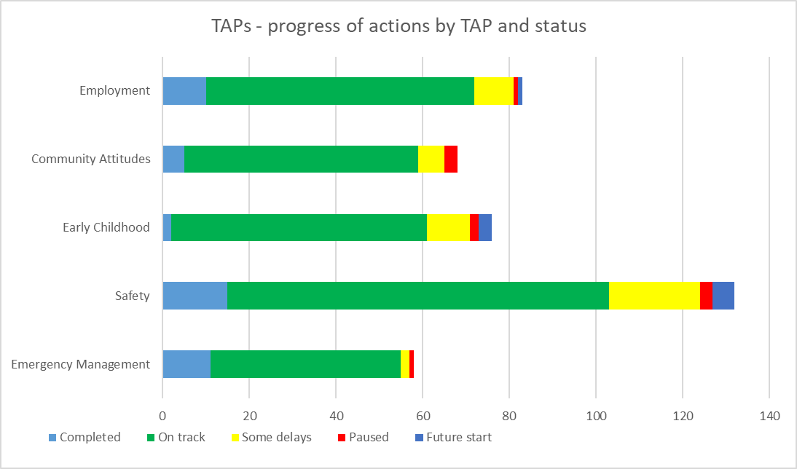

In linea con i piani

Completate

Alcuni ritardi

In pausa

Occupazione

Avvio futuro

Gestione delle emergenze

Sicurezza

Prima infanzia

Atteggiamento della comunità

Progresso e stato delle azioni per TAP

Tra i vari governi, oltre il 90 per cento delle attività è stato segnalato come completato, in linea con i piani o con qualche ritardo. L'Australia Occidentale ha la proporzione maggiore di attività in linea con i piani (100%) nel periodo di riferimento. L'Australia Meridionale ha il maggior numero di attività completate (15) nel periodo di riferimento.

Tabella 2: Progresso e stato delle azioni dei TAP per governo

|  |  |  |  |  |  |  |
| --- | --- | --- | --- | --- | --- | --- |
| **Governo** | **Completate** | **In linea con i piani** | **Alcuni ritardi** | **In pausa** | **Avvio futuro** | **Totale** |
| Gov. Australiano | 5 | 31 | 16 | 1 | 6 | 59 |
| NSW | 3 | 31 | 9 | 3 | 0 | 46 |
| VIC | 0 | 46 | 2 | 2 | 0 | 50 |
| QLD | 9 | 37 | 8 | 0 | 1 | 55 |
| WA | 0 | 31 | 0 | 0 | 0 | 31 |
| SA | 15 | 47 | 3 | 2 | 2 | 69 |
| TAS | 3 | 21 | 5 | 0 | 0 | 29 |
| ACT | 4 | 35 | 1 | 0 | 0 | 40 |
| NT | 4 | 28 | 4 | 2 | 0 | 38 |
| **Totale nazionale** | **43** | **307** | **48** | **10** | **9** | **417** |

Grafico 2: Progresso e stato delle azioni dei TAP per governo

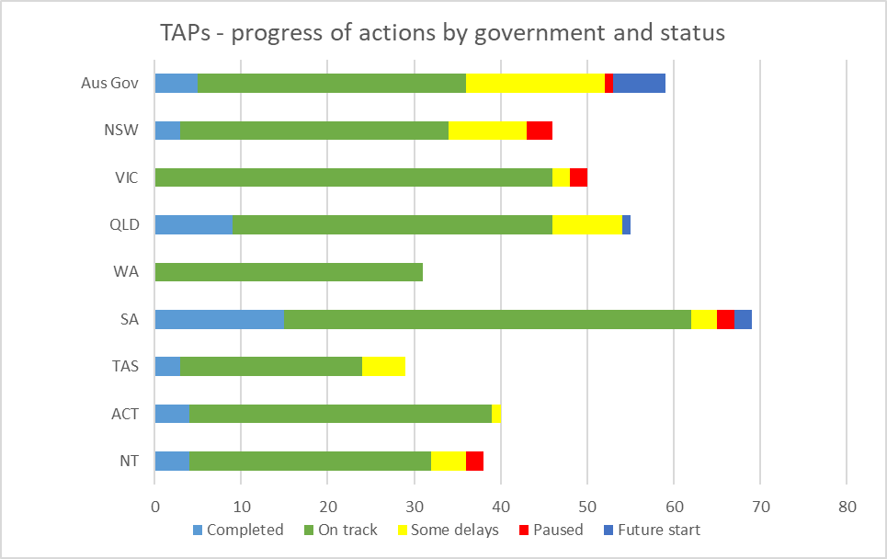

In linea con i piani

Gov. Australiano

Completate

NT

ACT

TAS

SA

WA

QLD

VIC

NSW

Avvio futuro

In pausa

Alcuni ritardi

Progresso e stato delle azioni dei TAP per governo

# Piano d'azione mirato per l'occupazione

**Introduzione**

Il piano d'azione mirato per l'occupazione è ideato per guidare il progresso nell'area di risultato della Strategia relativa all'impiego e alla sicurezza economica. Quest'area di risultato mira a garantire che le persone con disabilità godano di una sicurezza economica che consenta loro di fare progetti per il futuro, effettuare scelte e avere il controllo della propria vita. L'occupazione è una componente chiave della sicurezza economica, e questo TAP rappresenterà un contributo fondamentale a quest'area di risultato.

Nell'ambito del TAP per l'occupazione vi sono 83 azioni da parte del governo australiano e dei governi statali e territoriali. Tra queste, vi sono azioni che introdurranno dei programmi di impiego sperimentali per collegare le persone con disabilità a settori in cui vi è carenza di personale qualificato, mireranno a potenziare l'impiego di persone con disabilità nei servizi pubblici e favoriranno miglioramenti ai programmi d'impiego.

**Obiettivi**

1. Aumentare l'occupazione delle persone con disabilità.

2. Migliorare la transizione dei giovani con disabilità dall'istruzione al mondo del lavoro.

Tabella 3: Piano d'azione mirato per l'occupazione - progresso delle azioni per governo

|  |  |  |  |  |  |  |
| --- | --- | --- | --- | --- | --- | --- |
| **Governo** | **Completate** | **In linea con i piani** | **Alcuni ritardi** | **In pausa** | **Avvio futuro** | **Totale** |
| Gov. Australiano | 3 | 6 | 3 | 0 | 0 | 12 |
| NSW | 1 | 5 | 1 | 0 | 0 | 7 |
| VIC | 0 | 17 | 0 | 1 | 0 | 18 |
| QLD | 2 | 9 | 0 | 0 | 0 | 11 |
| WA | 0 | 7 | 0 | 0 | 0 | 7 |
| SA | 1 | 9 | 0 | 0 | 1 | 11 |
| TAS | 1 | 0 | 4 | 0 | 0 | 5 |
| ACT | 2 | 5 | 0 | 0 | 0 | 7 |
| NT | 0 | 4 | 1 | 0 | 0 | 5 |
| **Totale nazionale** | **10** | **62** | **9** | **1** | **1** | **83** |

Grafico 3: Piano d'azione mirato per l'occupazione - progresso delle azioni per governo

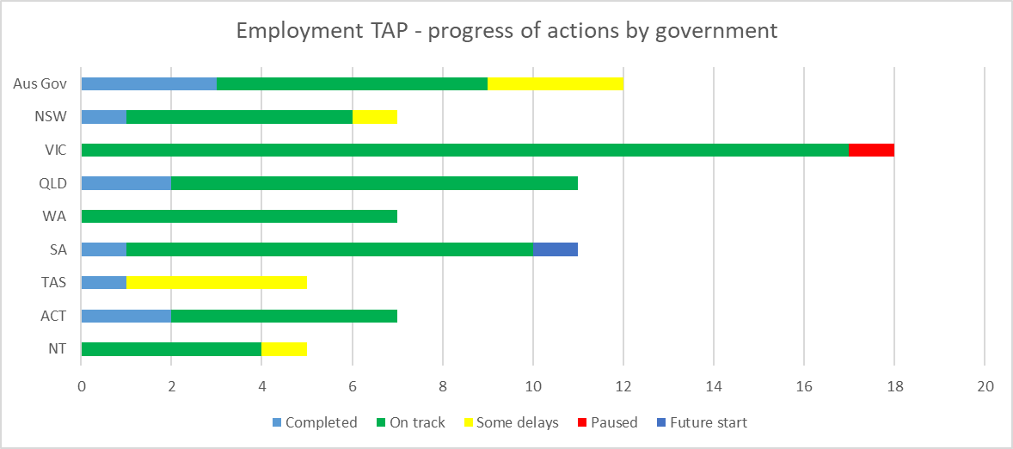

In linea con i piani

Gov. Australiano

Avvio futuro

Alcuni ritardi

Completate

In pausa

NT

ACT

TAS

SA

WA

QLD

VIC

NSW

Piano d'azione mirato per l'occupazione - progresso delle azioni per governo

Tabella 4: Piano d'azione mirato per l'occupazione - progresso delle azioni per obiettivo

|  |  |  |  |  |  |  |
| --- | --- | --- | --- | --- | --- | --- |
| **Obiettivo** | **Completate** | **In linea con i piani** | **Alcuni ritardi** | **In pausa** | **Avvio futuro** | **Totale** |
| Obiettivo 1 | 5 | 41 | 6 | 1 | 0 | 53 |
| Obiettivo 2 | 5 | 21 | 3 | 0 | 1 | 30 |
| **Totale** | **10** | **62** | **9** | **1** | **1** | **83** |

Grafico 4: Piano d'azione mirato per l'occupazione - progresso delle azioni per obiettivo

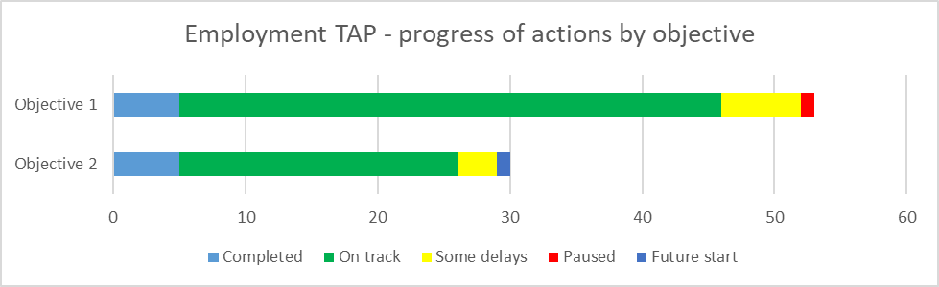

In linea con i piani

Piano d'azione mirato per l'occupazione - progresso delle azioni per obiettivo

Alcuni ritardi

Completate

Obiettivo 1

Obiettivo 2

Avvio futuro

In pausa

# Piano d'azione mirato per l'atteggiamento della comunità

**Introduzione**

Il piano d'azione mirato per l'atteggiamento della comunità è ideato per guidare il progresso nell'area di risultato della Strategia relativa all'atteggiamento della comunità. Quest'area di risultato mira a garantire il miglioramento degli atteggiamenti della comunità per consentire alle persone con disabilità di godere di piena uguaglianza, inclusione e partecipazione nella società.

Nell'ambito del TAP per l'atteggiamento della comunità vi sono 68 azioni da parte del governo australiano e dei governi statali e territoriali. Tra queste, vi sono azioni che svilupperanno la fiducia nella disabilità da parte di professionisti chiave, stimoleranno il coinvolgimento della comunità, creeranno attività educative e produrranno risorse formative destinate a migliorare la conoscenza della disabilità da parte del personale di prima linea.

**Obiettivi**

1. I datori di lavoro apprezzano il contributo che le persone con disabilità apportano alla forza lavoro e riconoscono i vantaggi legati all'assunzione di persone con disabilità.

2. La forza lavoro professionale chiave è in grado di rispondere in modo sicuro e concreto alle persone con disabilità.

3. Aumentare la rappresentanza delle persone con disabilità nei ruoli di leadership.

4. Migliorare gli atteggiamenti della comunità affinché possano avere un impatto positivo sulle Priorità della politica nell'ambito della Strategia.

Tabella 5: Piano d'azione mirato per l'atteggiamento della comunità - progresso delle azioni per governo

|  |  |  |  |  |  |  |
| --- | --- | --- | --- | --- | --- | --- |
| **Governo** | **Completate** | **In linea con i piani** | **Alcuni ritardi** | **In pausa** | **Avvio futuro** | **Totale** |
| Gov. Australiano | 0 | 2 | 1 | 0 | 0 | 3 |
| NSW | 1 | 7 | 2 | 1 | 0 | 11 |
| VIC | 0 | 9 | 0 | 1 | 0 | 10 |
| QLD | 1 | 10 | 2 | 0 | 0 | 13 |
| WA | 0 | 3 | 0 | 0 | 0 | 3 |
| SA | 3 | 5 | 0 | 0 | 0 | 8 |
| TAS | 0 | 5 | 0 | 0 | 0 | 5 |
| ACT | 0 | 10 | 0 | 0 | 0 | 10 |
| NT | 0 | 3 | 1 | 1 | 0 | 5 |
| **Totale nazionale** | **5** | **54** | **6** | **3** | **0** | **68** |

Grafico 5: Piano d'azione mirato per l'atteggiamento della comunità - progresso delle azioni per governo

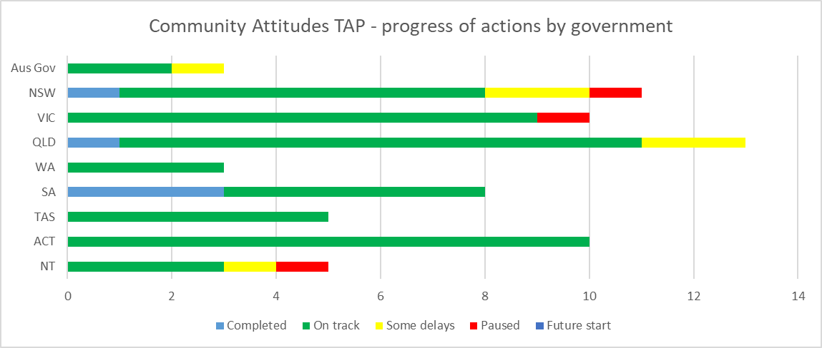

In linea con i piani

Gov. Australiano

Piano d'azione mirato per l'atteggiamento della comunità - progresso delle azioni per governo

NSW

VIC

QLD

WA

SA

TAS

ACT

NT

In pausa

Avvio futuro

Alcuni ritardi

Completate

Tabella 6: Piano d'azione mirato per l'atteggiamento della comunità - progresso delle azioni per obiettivo

|  |  |  |  |  |  |  |
| --- | --- | --- | --- | --- | --- | --- |
| **Obiettivo** | **Completate** | **In linea con i piani** | **Alcuni ritardi** | **In pausa** | **Avvio futuro** | **Totale** |
| Obiettivo 1 | 1 | 6 | 1 | 0 | 0 | 8 |
| Obiettivo 2 | 0 | 16 | 2 | 0 | 0 | 18 |
| Obiettivo 3 | 1 | 7 | 0 | 0 | 0 | 8 |
| Obiettivo 4 | 3 | 25 | 3 | 3 | 0 | 34 |
| **Totale** | **5** | **54** | **6** | **3** | **0** | **68** |

Grafico 6: Piano d'azione mirato per l'atteggiamento della comunità - progresso delle azioni per obiettivo

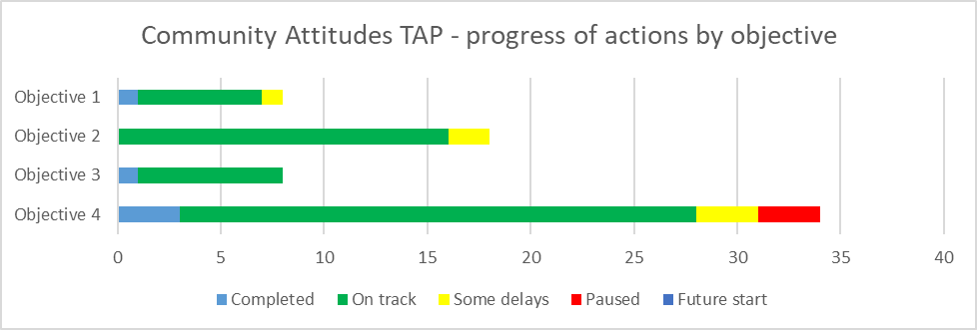

Piano d'azione mirato per l'atteggiamento della comunità - progresso delle azioni per obiettivo

In linea con i piani

Obiettivo 4

Obiettivo 3

Obiettivo 1

Obiettivo 2

Alcuni ritardi

In pausa

Completate

Avvio futuro

# Piano d'azione mirato per la prima infanzia

**Introduzione**

Il piano d'azione mirato per la prima infanzia è ideato per guidare il progresso nelle aree di risultato della Strategia relative a salute e benessere, istruzione e apprendimento, comunità e case inclusive, e sostegno personale e comunitario. Queste aree di risultato mirano rispettivamente a garantire che le persone con disabilità raggiungano i migliori risultati possibili in termini di salute e benessere nel corso della loro vita; realizzino il proprio potenziale attraverso l'istruzione e l'apprendimento; vivano in comunità e case inclusive, accessibili e ben progettate; e abbiano accesso a una serie di servizi di supporto che li aiutino a vivere in modo indipendente e a partecipare all'interno delle loro comunità.

Nell'ambito del TAP per la prima infanzia vi sono 76 azioni da parte del governo australiano e dei governi statali e territoriali. Tra queste, vi sono azioni che svilupperanno risorse, istituiranno gruppi di supporto tra pari, sosterranno genitori e caregiver, e promuoveranno pratiche inclusive nelle scuole dell'infanzia e nell'istruzione e assistenza della prima infanzia.

**Obiettivi**

1. Consentire l'individuazione precoce della disabilità o delle preoccupazioni per lo sviluppo e creare percorsi più chiari e accesso tempestivo ai servizi di supporto adatti.

2. Rafforzare le possibilità e la capacità di servizi e sistemi chiave per aiutare genitori e caregiver a fare scelte informate riguardo ai loro bambini.

3. Promuovere un maggior senso di inclusione e offrire opportunità per la creazione di reti tra pari a genitori, caregiver e bambini, inclusi genitori e caregiver aborigeni, isolani dello stretto di Torres e di diversa estrazione linguistica e culturale.

Tabella 7: Piano d'azione mirato per la prima infanzia - progresso delle azioni per governo

|  |  |  |  |  |  |  |
| --- | --- | --- | --- | --- | --- | --- |
| **Governo** | **Completate** | **In linea con i piani** | **Alcuni ritardi** | **In pausa** | **Avvio futuro** | **Totale** |
| Gov. Australiano | 0 | 4 | 5 | 0 | 2 | 11 |
| NSW | 0 | 4 | 0 | 1 | 0 | 5 |
| VIC | 0 | 4 | 0 | 0 | 0 | 4 |
| QLD | 0 | 9 | 0 | 0 | 0 | 9 |
| WA | 0 | 5 | 0 | 0 | 0 | 5 |
| SA | 2 | 12 | 2 | 0 | 1 | 17 |
| TAS | 0 | 5 | 1 | 0 | 0 | 6 |
| ACT | 0 | 5 | 0 | 0 | 0 | 5 |
| NT | 0 | 11 | 2 | 1 | 0 | 14 |
| **Totale nazionale** | **2** | **59** | **10** | **2** | **3** | **76** |

Grafico 7: Piano d'azione mirato per la prima infanzia - progresso delle azioni per governo

In linea con i piani

Gov. Australiano

NSW

VIC

QLD

WA

SA

TAS

ACT

NT

Piano d'azione mirato per la prima infanzia - progresso delle azioni per governo

Completate

Alcuni ritardi

In pausa

Avvio futuro

Tabella 8: Piano d'azione mirato per la prima infanzia - progresso delle azioni per obiettivo

|  |  |  |  |  |  |  |
| --- | --- | --- | --- | --- | --- | --- |
| **Obiettivo** | **Completate** | **In linea con i piani** | **Alcuni ritardi** | **In pausa** | **Avvio futuro** | **Totale** |
| Obiettivo 1 | 1 | 26 | 4 | 0 | 1 | 32 |
| Obiettivo 2 | 1 | 22 | 5 | 1 | 1 | 30 |
| Obiettivo 3 | 0 | 11 | 1 | 1 | 1 | 14 |
| **Totale** | **2** | **59** | **10** | **2** | **3** | **76** |

Grafico 8: Piano d'azione mirato per la prima infanzia - progresso delle azioni per obiettivo

In linea con i piani

Obiettivo 3

Piano d'azione mirato per la prima infanzia - progresso delle azioni per obiettivo

Obiettivo 2

Obiettivo 1

In pausa

Completate

Alcuni ritardi

Avvio futuro

# Piano d'azione mirato per la sicurezza

**Introduzione**

Il piano d'azione mirato per la sicurezza è ideato per guidare il progresso nell'area di risultato della Strategia relativa a sicurezza, diritti e giustizia. Quest'area di risultato mira a garantire che i diritti delle persone con disabilità siano promossi, sostenuti e tutelati, e che le persone con disabilità si sentano al sicuro e godano di uguaglianza davanti alla legge.

Nell'ambito del TAP per la sicurezza vi sono 132 azioni da parte del governo australiano e dei governi statali e territoriali. Tra queste, vi sono azioni che promuovono l'individuazione delle persone con disabilità a rischio di danni, valutano i modi migliori per adeguare le normative e le politiche nazionali, e migliorano i servizi e le risorse a sostegno delle persone a rischio.

**Obiettivi**

1. Sviluppare le capacità di identificazione e risposta ai fattori di protezione e di rischio che portano una persona con disabilità a subire danni o ad essere potenzialmente a rischio.

2. Garantire che i servizi tradizionali e specialistici per la disabilità offrano un grado di protezione adeguato e proporzionato alle persone con disabilità che subiscono danni o che potrebbero esserne a rischio.

3. Rafforzare la progettazione di tutti i sistemi di servizi governativi e dei sostegni offerti alle persone con disabilità a rischio di danni.

4. Ridurre ed eliminare l'uso di pratiche restrittive in tutti i sistemi di servizi governativi.

5. Rafforzare le capacità individuali delle persone con disabilità e creare salvaguardie naturali efficaci per loro (ovvero tipi di supporto e protezione informali, come i rapporti con la famiglia e la comunità).

Tabella 9: Piano d'azione mirato per la sicurezza - progresso delle azioni per governo

|  |  |  |  |  |  |  |
| --- | --- | --- | --- | --- | --- | --- |
| **Governo** | **Completate** | **In linea con i piani** | **Alcuni ritardi** | **In pausa** | **Avvio futuro** | **Totale** |
| Gov. Australiano | 1 | 8 | 6 | 1 | 4 | 20 |
| NSW | 1 | 12 | 6 | 0 | 0 | 19 |
| VIC | 0 | 13 | 1 | 0 | 0 | 14 |
| QLD | 3 | 6 | 6 | 0 | 1 | 16 |
| WA | 0 | 11 | 0 | 0 | 0 | 11 |
| SA | 8 | 12 | 1 | 2 | 0 | 23 |
| TAS | 1 | 7 | 0 | 0 | 0 | 8 |
| ACT | 0 | 13 | 1 | 0 | 0 | 14 |
| NT | 1 | 6 | 0 | 0 | 0 | 7 |
| **Totale nazionale** | **15** | **88** | **21** | **3** | **5** | **132** |

Grafico 9: Piano d'azione mirato per la sicurezza - progresso delle azioni per governo

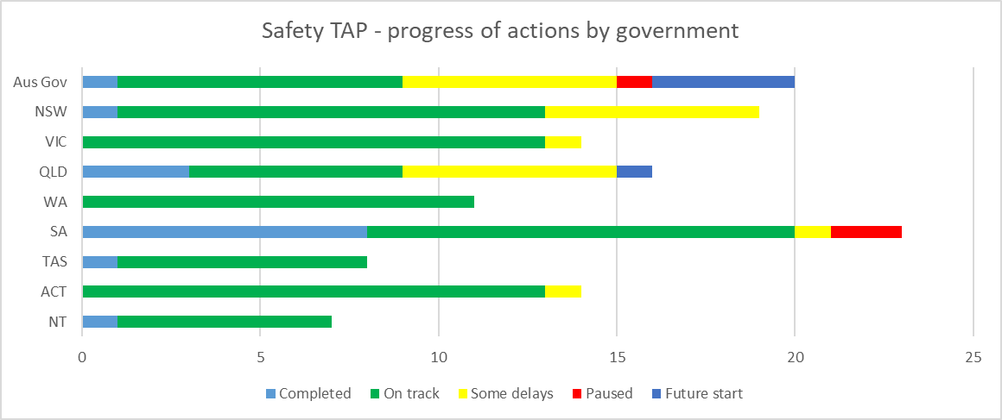

In linea con i piani

Gov. Australiano

Piano d'azione mirato per la sicurezza - progresso delle azioni per governo

VIC

QLD

WA

SA

TAS

ACT

NT

NSW

Avvio futuro

In pausa

Alcuni ritardi

Completate

Tabella 10: Piano d'azione mirato per la sicurezza - progresso delle azioni per obiettivo

|  |  |  |  |  |  |  |
| --- | --- | --- | --- | --- | --- | --- |
| **Obiettivo** | **Completate** | **In linea con i piani** | **Alcuni ritardi** | **In pausa** | **Avvio futuro** | **Totale** |
| Obiettivo 1 | 3 | 13 | 1 | 0 | 3 | 20 |
| Obiettivo 2 | 1 | 19 | 5 | 0 | 1 | 26 |
| Obiettivo 3 | 5 | 36 | 10 | 1 | 1 | 53 |
| Obiettivo 4 | 3 | 17 | 3 | 1 | 0 | 24 |
| Obiettivo 5 | 3 | 3 | 2 | 1 | 0 | 9 |
| **Totale** | **15** | **88** | **21** | **3** | **5** | **132** |

Grafico 10: Piano d'azione mirato per la sicurezza - progresso delle azioni per obiettivo

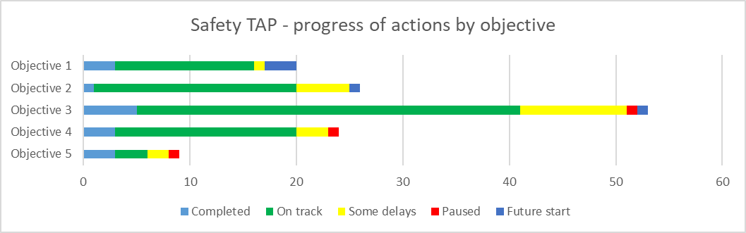

In linea con i piani

Piano d'azione mirato per la sicurezza - progresso delle azioni per obiettivo

Obiettivo 5

Obiettivo 4

Obiettivo 3

Obiettivo 2

Obiettivo 1

Avvio futuro

In pausa

Alcuni ritardi

Completate

# Piano d'azione mirato per la gestione delle emergenze

**Introduzione**

Il piano d'azione mirato per la gestione delle emergenze è ideato per guidare il progresso nell'area di risultato della Strategia relativa alla salute e al benessere. Quest'area di risultato mira a garantire che le persone con disabilità ottengano i migliori risultati possibili in termini di salute e benessere nel corso della loro vita.

Nell'ambito del TAP per la gestione delle emergenze vi sono 58 azioni da parte del governo australiano e dei governi statali e territoriali. Tra queste, vi sono azioni volte a cercare attivamente di ottenere riscontri dalle persone con disabilità e dal settore, riesaminare e migliorare i piani di risposta alle emergenze e i tipi di preparazione al fine di includere meglio le persone con disabilità, e migliorare le comunicazioni fornite durante le emergenze.

**Obiettivi**

1. Garantire che i processi di pianificazione per le emergenze e i disastri relativi alla conduzione di valutazioni di rischio e al conseguente sviluppo e alla manutenzione di piani di gestione delle emergenze e dei disastri includano le persone con disabilità.
2. Garantire che la gestione inclusiva dei disastri e delle emergenze, i processi di pianificazione della capacità di intervento e del recupero supportino la salute e il benessere delle persone con disabilità prima, durante e dopo le emergenze.

Tabella 11: Piano d'azione mirato per la gestione delle emergenze - progresso delle azioni per governo

|  |  |  |  |  |  |  |
| --- | --- | --- | --- | --- | --- | --- |
| **Governo** | **Completate** | **In linea con i piani** | **Alcuni ritardi** | **In pausa** | **Avvio futuro** | **Totale** |
| Gov. Australiano | 1 | 11 | 1 | 0 | 0 | 13 |
| NSW | 0 | 3 | 0 | 1 | 0 | 4 |
| VIC | 0 | 3 | 1 | 0 | 0 | 4 |
| QLD | 3 | 3 | 0 | 0 | 0 | 6 |
| WA | 0 | 5 | 0 | 0 | 0 | 5 |
| SA | 1 | 9 | 0 | 0 | 0 | 10 |
| TAS | 1 | 4 | 0 | 0 | 0 | 5 |
| ACT | 2 | 2 | 0 | 0 | 0 | 4 |
| NT | 3 | 4 | 0 | 0 | 0 | 7 |
| **Totale nazionale** | **11** | **44** | **2** | **1** | **0** | **58** |

Grafico 11: Piano d'azione mirato per la gestione delle emergenze - progresso delle azioni per governo

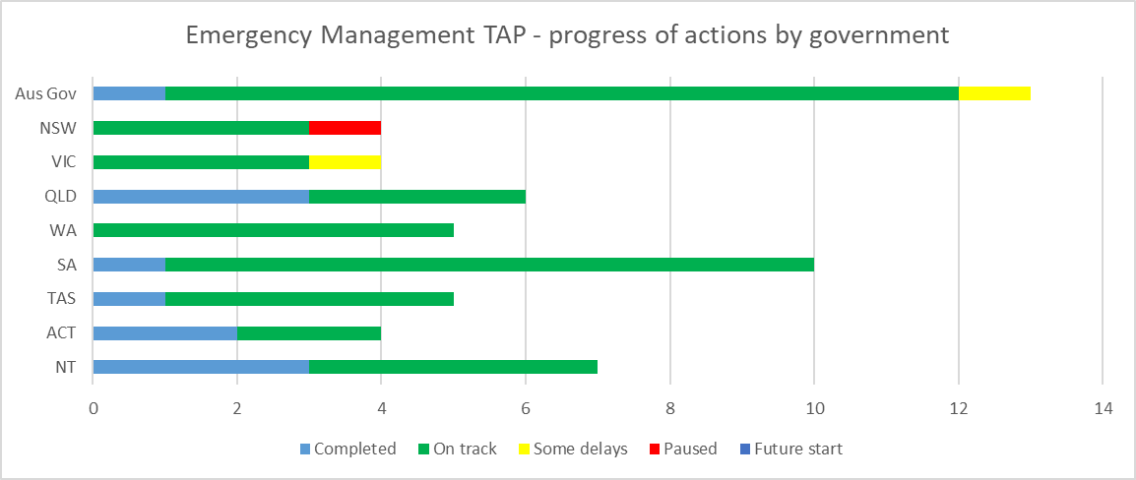

In linea con i piani

Gov. Australiano

Piano d'azione mirato per la gestione delle emergenze - progresso delle azioni per governo

NSW

VIC

QLD

WA

SA

TAS

ACT

NT

Alcuni ritardi

Avvio futuro

In pausa

Completate

Tabella 12: Piano d'azione mirato per l'occupazione - progresso delle azioni per obiettivo

|  |  |  |  |  |  |  |
| --- | --- | --- | --- | --- | --- | --- |
| **Obiettivo** | **Completate** | **In linea con i piani** | **Alcuni ritardi** | **In pausa** | **Avvio futuro** | **Totale** |
| Obiettivo 1 | 5 | 22 | 2 | 0 | 0 | 29 |
| Obiettivo 2 | 6 | 22 | 0 | 1 | 0 | 29 |
| **Totale** | **11** | **44** | **2** | **1** | **0** | **58** |

Grafico 12: Piano d'azione mirato per l'occupazione - progresso delle azioni per obiettivo

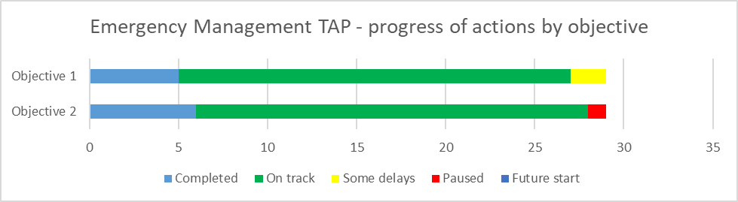

In linea con i piani

Piano d'azione mirato per l'occupazione - progresso delle azioni per obiettivo

Obiettivo 1

Obiettivo 2

Completate

Alcuni ritardi

In pausa

Avvio futuro

# Azioni nella pratica

Tutti i livelli di governo sono impegnati nell'attuazione delle azioni previste dai 5 TAP e hanno compiuto progressi positivi in relazione a molte delle azioni durante il periodo di riferimento.

Le pagine seguenti forniscono alcuni esempi, per ciascun TAP e per ogni governo, delle attività che sono state realizzate e del modo in cui tali azioni stanno contribuendo a migliorare gli esiti per le persone con disabilità.

Piano d'azione mirato per l'occupazione

|  |  |
| --- | --- |
|  | **Supporto per la transizione degli studenti** |
| **Giurisdizione/Agenzia** | Northern Territory  Ministero dell'Istruzione (Department of Education) |
| **Piano d'azione mirato** | Occupazione |
| **Obiettivo del piano d'azione mirato** | Obiettivo 2: Migliorare la transizione dei giovani con disabilità dall'istruzione al mondo del lavoro. |
| **Azione** | 2.3: Supporto per la transizione degli studenti  Migliorare il supporto offerto a bambini e studenti con disabilità durante le transizioni, compresa la transizione dalla scuola al lavoro, in collaborazione con le organizzazioni comunitarie e le industrie. |
| **Indicatore** | Numero di studenti con disabilità con piani di transizione individuali. |
| **Stato: In linea con i piani** | Il Ministero sta promuovendo una serie di strategie per migliorare la transizione all'impiego per gli studenti con disabilità.  • 78 studenti hanno piani di transizione individuali.  Sono state fornite borse di studio a 8 scuole remote per favorire azioni di pianificazione della transizione per gli studenti con disabilità.  • 28 studenti di Darwin e 10 studenti di Alice Springs hanno partecipato a stage di orientamento supportati. Questi tirocini forniscono competenze per affrontare il mondo del lavoro e capacità di indipendenza nell'ambito lavorativo.  • 16 studenti hanno partecipato ad una collaborazione con YouthWorX. Gli studenti sono iscritti ad un corso di formazione professionale per l'ottenimento del Certificate I in Developing Independence (Sviluppo dell'indipendenza), e completeranno gli studi per ottenere la qualifica oltre a disporre di un percorso supportato verso l'impiego. |

Piano d'azione mirato per l'atteggiamento della comunità

|  |  |
| --- | --- |
|  | **Strategia dell'ACT sulla disabilità** |
| **Giurisdizione/Agenzia** | Governo dell'ACT  Direzione dei servizi comunitari (Community Services Directorate) |
| **Piano d'azione mirato** | Atteggiamento della comunità |
| **Obiettivo del piano d'azione mirato** | Obiettivo 4: Promuovere l'inclusione delle persone con disabilità all'interno della società, incluso nel mondo del lavoro, attraverso una maggiore consapevolezza e conoscenza della disabilità da parte della comunità. |
| **Azione** | 4.5: Strategia sulla disabilità dell'ACT  L'ACT rinnoverà il suo impegno verso la nuova Strategia australiana sulla disabilità 2021-2031 (Australia’s Disability Strategy, o ADS, 2021-2031). Il nuovo Impegno dell'ACT racchiuderà un impegno di alto livello da parte di tutto il governo verso l'avanzamento dell'accesso e dell'inclusione della disabilità nell'ACT.  Il nuovo Impegno dell'ACT sarà progettato in collaborazione con persone con disabilità. |
| **Indicatore** | Il nuovo Impegno dell'ACT verso l'Australia’s Disability Strategy è in vigore a dicembre 2022. |
| **Stato: In linea con i piani** | La consultazione comunitaria sulla Strategia sulla disabilità dell'ACT è stata facilitata tra marzo e luglio 2022. La consultazione è stata sviluppata attraverso una collaborazione genuina con il gruppo di riferimento per la disabilità delll'ACT e, con un approccio unico per i governi, tutte le conversazioni sono state condotte da persone con disabilità. La consultazione ha offerto alle persone vari modi per esprimere la propria opinione scegliendo il metodo di loro preferenza, ad esempio completando un sondaggio online o presentando una proposta, partecipando ad uno dei 32 eventi di discussione online o di persona, dove vi era un'ampio ventaglio di opportunità di discussione, oppure partecipando ad una "conversazione a tavola" supportata dalla creazione di un "kit di conversazione a tavola". Le proposte sono state presentate per iscritto, in formato audio e in una serie di formati artistici. La consultazione mirava a ricevere le opinioni, esperienze ed idee della comunità per il cambiamento; queste saranno consolidate in una relazione (Listening Report) che sarà pubblicata entro la fine del 2022. |

|  |  |
| --- | --- |
|  | **Sviluppo della fiducia nella disabilità da parte di professionisti chiave** |
| **Giurisdizione/Agenzia** | Governo australiano  Ministero dei servizi sociali (Department of Social Services) |
| **Piano d'azione mirato** | Atteggiamento della comunità |
| **Obiettivo del piano d'azione mirato** | Obiettivo 2: La forza lavoro professionale chiave è in grado di rispondere in modo sicuro e concreto alle persone con disabilità. |
| **Azione** | 2.1: Sviluppo della fiducia nella disabilità da parte di professionisti chiave  Investire $2,5 milioni nella costruzione di pratiche inclusive della disabilità nell'ambito dell'istruzione e della formazione pre e post qualifica, e sviluppare risorse che possano essere utilizzate nell'istruzione superiore e nello sviluppo professionale. |
| **Indicatore** | Numero di professionisti chiave dotati di conoscenze e supporto per assistere le persone con disabilità. |
| **Stato: In linea con i piani** | Per portare avanti l'azione relativa allo sviluppo della fiducia nella disabilità da parte di professionisti chiave, il Dipartimento dei servizi sociali ha coinvolto l'Australian Council of Learned Academies (noto anche come ACOLA) per esaminare l'adeguatezza della formazione pre e post qualifica sulla disabilità in Australia e fornire consulenza a riguardo, rivolgendo un'attenzione particolare alla fiducia nella disabilità nel settore sociale, comunitario, dell'istruzione, della giustizia e della salute. Questi sono i settori in cui le persone con disabilità hanno riferito al governo di avere le esperienze maggiormente negative.  Questa fase iniziale di lavoro a favore di questa azione ha portato alla produzione di materiale di guida e di una serie di azioni che tutti i livelli di governo, gli istituti di istruzione superiore, le agenzie di settore e i datori di lavoro possono mettere in atto per creare pratiche inclusive della disabilità. |

Piano d'azione mirato per la prima infanzia

|  |  |
| --- | --- |
|  | **Centri di apprendimento per famiglie e bambini** |
| **Giurisdizione/Agenzia** | Tasmania  Ministero dell'Istruzione (Department of Education) |
| **Piano d'azione mirato** | Prima infanzia |
| **Obiettivo del piano d'azione mirato** | Obiettivo 3: Promuovere un maggior senso di inclusione e offrire opportunità per la creazione di reti tra pari a genitori, caregiver e bambini, inclusi genitori e caregiver aborigeni, isolani dello stretto di Torres e di diversa estrazione linguistica e culturale. |
| **Azione** | 3.2: Costruire 6 nuovi centri per espandere la rete di centri per bambini e famiglie, che promuovono l'assistenza e l'educazione alla salute e al benessere dei bambini piccoli della Tasmania, offrendo supporto ai genitori e migliorando l'accessibilità dei servizi nella comunità locale. |
| **Indicatore** | Maggiore capacità di costruire reti di supporto. |
| **Stato: In linea con i piani** | Il Governo della Tasmania continua ad investire sui nostri allievi più giovani e sulle loro famiglie attraverso l'offerta di un apprendimento pre-scolare di qualità e l'ingresso nella scuola. I nostri centri di apprendimento per bambini e famiglie basati sul posto sono ambienti sicuri ed inclusivi che creano le condizioni ideali per l'apprendimento e il benessere, in cui le famiglie con bambini di età pari o inferiore a 5 anni possono accedere a servizi onnicomprensivi e tipi di supporto adatti a rispondere ai bisogni delle comunità locali. Vi sono sei nuovi centri in varie fasi di costruzione e saranno tutti operativi entro il 2024. Questi nuovi centri contribuiranno a migliorare l'accesso, la partecipazione e il coinvolgimento per aiutare un maggior numero di famiglie in tutto lo Stato a prosperare. Il primo dei nuovi centri aprirà ad East Tamar a novembre 2022, seguito da larapi a Waratah Wynyard a febbraio 2023. L'apertura dei centri di Kingborough, Glenorchy e West Ulverstone è prevista per la fine del 2023 e quella del centro di Sorell per fine 2024. |

|  |  |
| --- | --- |
|  | **Un'unica risorsa online con tutto ciò che serve per destreggiarsi meglio all'interno del sistema dell'istruzione** |
| **Giurisdizione/Agenzia** | New South Wales  Ministero dell'Istruzione (Department of Education) |
| **Piano d'azione mirato** | Prima infanzia |
| **Obiettivo del piano d'azione mirato** | Obiettivo 2: Rafforzare le possibilità e la capacità di servizi e sistemi chiave per aiutare genitori e caregiver a fare scelte informate riguardo ai loro bambini. |
| **Azione** | 2.2: Il Ministero dell'Istruzione del NSW creerà un'unica risorsa online in grado di offrire tutte le informazioni utili alle famiglie e ai caregiver per avere esperienze migliori e più agevoli con il nostro sistema e con l'accesso alla consulenza. |
| **Indicatore** | Numero di accessi al sito. |
| **Stato: In linea con i piani** | Il Ministero dell'Istruzione del NSW sta creando un'unica risorsa online in grado di offrire tutte le informazioni utili alle famiglie e ai caregiver per avere esperienze migliori e più agevoli con il nostro sistema e con l'accesso alla consulenza. Ciò comprende anche la creazione di un hub per genitori/caregiver e lo sviluppo di contenuti appositamente per famiglie con bambini con bisogni aggiuntivi per l'apprendimento e per lo sviluppo – https://education.nsw.gov.au/parents-and-carers/inclusive-learning-support. |

Piano d'azione mirato per la sicurezza

|  |  |
| --- | --- |
|  | **Costruzione di alloggi sociali** |
| **Giurisdizione/Agenzia** | South Australia  Ente per l'edilizia sociale dell'Australia Meridionale (SA Housing Authority) |
| **Piano d'azione mirato** | Sicurezza |
| **Obiettivo del piano d'azione mirato** | Obiettivo 3: Rafforzare la progettazione di tutti i sistemi di servizi governativi e dei sostegni offerti alle persone con disabilità a rischio di danni. |
| **Azione** | 3.1: Migliorare la vivibilità dei nostri alloggi sociali garantendo che nella costruzione dei nuovi alloggi sociali si applichi almeno il 75% dei criteri di progettazione universale stabiliti dall'ente per l'edilizia sociale dell'Australia Meridionale. |
| **Indicatore** | Numero di nuovi immobili costruiti ogni anno secondo i criteri di progettazione universale stabiliti dall'ente per l'edilizia sociale dell'Australia Meridionale. |
| **Stato: In linea con i piani** | Durante il periodo di riferimento, tutte le nuove proprietà sono state costruite secondo i criteri di progettazione universale stabiliti dall'ente per l'edilizia sociale dell'Australia Meridionale, tra cui:  • 12 proprietà costruite secondo il programma alloggi abbordabili; • 12 proprietà costruite secondo il programma quartieri migliori; • 22 proprietà costruite secondo il programma nuova costruzione e ristrutturazione. Gli alloggi sociali esistenti stanno invecchiando e in alcuni casi non sono adatti alle persone con disabilità, neppure con l'apporto di modifiche. Costruire nuovi alloggi sociali rispettando i criteri di progettazione universale garantisce che i nuovi alloggi siano accessibili e adatti al supporto dell'indipendenza e della sicurezza abitativa nel lungo termine, oltre a dare risultati dimostrabili in termini di sicurezza, attraverso la riduzione delle barriere d'accesso che rappresentano un rischio di danno per gli inquilini e/o le loro famiglie. In modo analogo, costruire alloggi abbordabili rispettando i criteri di progettazione universale offre alle persone con disabilità l'opportunità di avere una casa di proprietà, sia attraverso una migliore accessibilità, sia attraverso la disponibilità dell'immobile ad un prezzo contenuto. |

|  |  |
| --- | --- |
|  | **Formazione del personale addetto alla giustizia minorile** |
| **Giurisdizione/Agenzia** | Victoria  Ministero della Giustizia e della Sicurezza della comunità (Department of Justice and Community Safety, DJCS) |
| **Piano d'azione mirato** | Sicurezza |
| **Obiettivo del piano d'azione mirato** | Obiettivo 3: Rafforzare la progettazione di tutti i sistemi di servizi governativi e dei sostegni offerti alle persone con disabilità a rischio di danni. |
| **Azione** | 3.6: Consulenti senior e specializzati per la disabilità forniscono consulenze secondarie e parere esperto al personale addetto alla giustizia minorile che opera presso i centri di detenzione e nella comunità, e ai gruppi di assistenza. Questo lavoro è progettato per migliorare la supervisione della giustizia minorile e per collegare questi giovani ai servizi, compreso l'NDIS. |
| **Indicatore** | * Il personale addetto alla giustizia minorile è supportato per impiegare strategie efficaci per sostenere i giovani con disabilità. |
| * I giovani con disabilità godono di un miglior accesso e un miglior uso dei sistemi dei servizi. |
| **Stato: In linea con i piani** | Consulenti senior e specializzati per la disabilità offrono formazione in presenza sulla giustizia minorile, compresi programmi di addestramento per il nuovo personale; questa formazione riguarda anche la comprensione degli effetti della disabilità e l'uso di strategie efficaci per supportare i bambini e i giovani con disabilità nel sistema della giustizia. La formazione comprende due programmi di addestramento separati: uno per la forza lavoro dei centri di detenzione e uno per la forza lavoro che opera nella comunità. |

Gestione delle emergenze

|  |  |
| --- | --- |
|  | **Gruppi di recupero umano e sociale** |
| **Giurisdizione/Agenzia** | Queensland  Dipartimento delle Comunità, dell'Edilizia Sociale e dell'Economia Digitale (Department of Communities, Housing and Digital Economy) |
| **Piano d'azione mirato** | Gestione delle emergenze |
| **Obiettivo del piano d'azione mirato** | Obiettivo 2: Garantire che la gestione inclusiva dei disastri e delle emergenze, i processi di pianificazione della capacità di intervento e del recupero supportino la salute e il benessere delle persone con disabilità prima, durante e dopo le emergenze. |
| **Azione** | 2.3: I gruppi di recupero umano e sociale includono rappresentanti o dispongono di meccanismi per coinvolgere rappresentanti delle persone con disabilità nei processi di pianificazione del recupero umano e sociale. |
| **Indicatore** | Percentuale di gruppi di recupero umano e sociale del Dipartimento delle Comunità, dell'Edilizia Sociale e dell'Economia Digitale che includono rappresentanti e/o dispongono di meccanismi per coinvolgere rappresentanti delle persone con disabilità nei processi di pianificazione del recupero umano e sociale. |
| **Stato: Completata** | Durante il periodo disastroso 2021-22, il 100 per cento dei gruppi distrettuali di recupero umano e sociale includevano una persona con disabilità, un rappresentante delle persone con disabilità o disponevano di meccanismi per coinvolgere rappresentanti delle persone con disabilità. Il coinvolgimento e l'inclusione di persone con disabilità o di rappresentanti delle persone con disabilità garantisce che i loro bisogni siano tenuti in considerazione e inclusi nei processi di pianificazione del recupero umano e sociale. Troppo spesso, i bisogni specifici delle persone vulnerabili all'interno delle comunità vengono dimenticati; questo coinvolgimento precoce contribuirà a migliorare i risultati ottenuti dalle persone con disabilità nel recupero da eventi disastrosi. |

|  |  |
| --- | --- |
|  | **Piani di gestione delle emergenze** |
| **Giurisdizione/Agenzia** | Western Australia  Dipartimento delle Comunità (Department of Communities) |
| **Piano d'azione mirato** | Gestione delle emergenze |
| **Obiettivo del piano d'azione mirato** | Obiettivo 1: Garantire che i processi di pianificazione per le emergenze e i disastri relativi alla conduzione di valutazioni di rischio e al conseguente sviluppo e alla manutenzione di piani di gestione delle emergenze e dei disastri includano le persone con disabilità. |
| **Azione** | 1.1: Rivedere i piani di preparazione con il settore della disabilità Garantire una risposta ai bisogni delle persone con disabilità in caso di emergenza. |
| **Indicatore** | • Task force per la disabilità mantenuta durante lo stato di emergenza. • Attuazione delle raccomandazioni sulla formazione continua e sulla gestione integrata: Rapporto finale sulla pianificazione per la pandemia da COVID-19 per strutture residenziali collettive per persone con disabilità - dicembre 2021. • Manuale operativo aggiornato.  • Misure di emergenza locali e distrettuali revisionate. |
| **Stato: In linea con i piani** | In seguito agli incendi boschivi di Wooroloo, il Dipartimento delle Comunità si è impegnato con il settore della disabilità per sostenere meglio le persone con disabilità colpite dagli eventi emergenziali.   Il Dipartimento ha fondato una task force (COVID-19 Disability Taskforce) per prepararsi e rispondere ai bisogni delle persone con disabilità colpite dal COVID-19. Il Dipartimento ha creato un registro con opzioni di ricerca delle sistemazioni accessibili per aiutare le persone con disabilità ad auto-isolarsi. La guida di riferimento per i gruppi vulnerabili al COVID-19 è stata creata per agevolare l'accesso a servizi adeguati di sostegno sociale d'emergenza per le persone con disabilità che non potevano utilizzare i servizi e gli aiuti esistenti durante l'isolamento. Per sostenere il settore della disabilità, il Dipartimento delle Comunità sta coordinando la distribuzione di 2,25 milioni di test antigenici rapidi forniti dal governo del WA in collaborazione con il Ministero della Salute del WA e Foodbank WA.   Il Dipartimento delle Comunità è in procinto di condurre una revisione delle lezioni imparate dal COVID-19. Questa informerà lo sviluppo di un quadro di riferimento per migliorare i risultati per le persone vulnerabili durante un'emergenza. |

DSS 2800.10.22